Рекомендации по изготовлению кормушек в номинации
«Лучшая птичья столовая»
Зимой, как известно, птицы гибнут не от холода, а от голода. Из десяти синичек, например, морозы переживают только лишь одна. В среднем же их десяти зимующих птиц весну встретят только три. Проявление заботы о других- один из признаков успешного человека. Подкормка зимующих птиц научит детей заботиться о тех, кому нужна помощь, поможет сблизиться разным поколениям в семье и доставит вам много радости. Ваша кормушка поможет спасти жизнь многим пернатым!
Как построить кормушку?
Кормушка должна быть компактной, изготовлена из дерева или фанеры, иметь крышу, бортики и приспособление для развешивания. Кормушка может стать уникальным изделием, украшенным резьбой, или выжженными узорами. Построить простейшую кормушку можно из любого подручного материала: из пластиковых бутылок или картонных пакетов из – под соков или молока, прорезав в них отверстие. Фантазируйте и творите – так вы сможете превратить кормушку для птиц в настоящее произведение искусства, которое станет украшением вашего окна, двора, приусадебного участка.
При создании кормушек любых конструкций, соблюдайте главные правила:
- У кормушки обязательно должна быть крыша, иначе корм засыплет снегом или зальет дождем, и он станет непригодным для птиц.
- Конструкция должна позволить птице свободно проникнуть внутрь кормушки и покидать её.
Какие птицы посещают кормушки?
Самыми частыми гостями у вашей кормушке станут различные виды синиц. «зимнее кафе» на балконе или окне привлечет полевых и домовых воробьев, сизых голубей и галок. Наверняка станут регулярно наведываться поползни и дятлы, снегири, свирели, щеглы.
Где развесить кормушки?
Действующая кормушка – это радость созерцания птиц, полигонов для научных исследований, великолепный объект для фотосъемки или рисования. Постарайтесь увлечь ваших друзей и знакомых делом зимней помощи птицам. Удачным местом для развешивания кормушек на ближайших деревьях и парках. Вместе с педагогами и обучающимися можно придумать и провести различные конкурсы, посвященные зимней подкормке пернатых. Чем больше будет кормушек – тем больше птиц доживет до весны.

Частые ошибки в изготовлении кормушек:
- использование токсичных материалов и клея;
- использование красок не предусмотренных для украшения кормушки (допускаются только акриловые краски);
- не предусмотрено место для подвешивания кормушки.

Рекомендации по изготовлению кормушек в номинации
«Лучшая ЭКО - кормушка»
Популярный тренд на использование чисто экологических материалов как нельзя кстати и в изготовлении кормушек, предлагаем попробовать изготовить эко-кормушку. (Рис. 1).
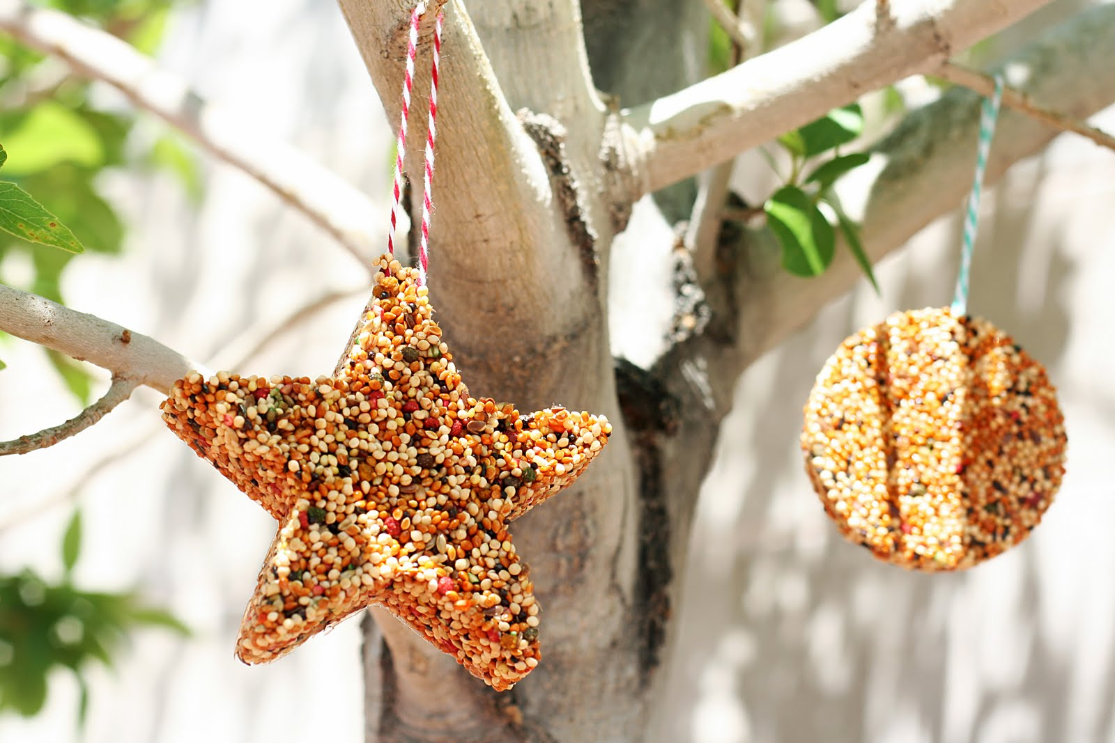
Рис 1. «Эко-кормушка»

Рецепты изготовления:

Кормушка на основе клейстера
В качестве «строительного» материала Вам потребуется: картон и ленточки, корм. Еще необходимы будут мука и емкость для приготовления мучного клейстера.
Разложите на столе корм в плоские емкости. Для удобства стол лучше накрыть салфеткой, бумагой, клеенкой, т.к. в процессе приготовления кормушки крупы, хлопья рассыпаются и разлетаются в разные стороны. Сделайте заготовки ленточек-веревочек длиной около 50 см (чтобы ленточки не распускались, можно концы аккуратно обжечь над огнем).
Готовим основу из картона: любые фигурки (сердечки, цветочки, рыбки и др.) высотой не более 10 см с дырочкой для ленты, за которую потом будете подвешивать эко-кормушку на дерево. Вместо картона можно использовать хлеб (сложнее вырезать что-то необычное, зато кормушка будет на все 100 процентов экологичной).
Теперь готовим мучной клейстер. Насыпаем в небольшую емкость муку, заливаем холодной водой и тщательно перемешиваем до густоты сметаны (именно в таком порядке и только холодной водой, иначе однородной массы не получится). Потом ставим на огонь и варим, постоянно помешивая, некоторое время. Контролируйте густоту смеси (она должна сохранять консистенцию сметаны): на огне она будет загустевать.
Переходим к процессу изготовления эко-кормушки. На картонную фигурку наносим мучной клейстер, оставляя дырочки для лент свободными. Слой должен быть достаточно густой, чтобы зерна и хлопья немного утопали в нем.
Насыпаем на эту основу сам корм, немного прижимая его пальцами. Все зависит от фантазии: разные части фигурки можно выкладывать разным по цвету кормом, можно выложить узор и т.д.
Сразу фигурку переворачивать не следует. Нужно дать подсохнуть минут 20. После этого наносим клейстер на оборотную сторону и выкладываем узор. Теперь заготовка должна хорошо высохнуть, до затвердевания клейстера.
Осталось вдеть в дырочки ленты или веревочки и эко-кормушка готова!

Кормушка на основе желатина
Для этого вам потребуются: семена, мука, вода, желатин, кукурузный сироп, миска, бумага для запекания, деревянная ложка, формочки, мерная чашка и ложки, сливочное масло, соломинка для напитков, бечевка.
Смешайте в миске ¾ чашки муки, ½ чашки воды, пакетик желатина, 3 ст. л. кукурузного сиропа и тщательно перемешайте. Затем добавьте 4 чашки семян для птиц и снова перемешайте. На противень выложите бумагу для запекания и смажьте ее маслом. Разровняйте получившуюся смесь. При помощи формочек вырежьте из теста фигурки. При помощи соломинки проделайте в них небольшие отверстия. Оставьте фигурки на ночь, чтобы они могли высохнуть. После того, как получившиеся печеньки из семечек высохнут, протяните через отверстия бечевку. Получившуюся кормушку можно повесить на дерево или куст на вашем участке.

